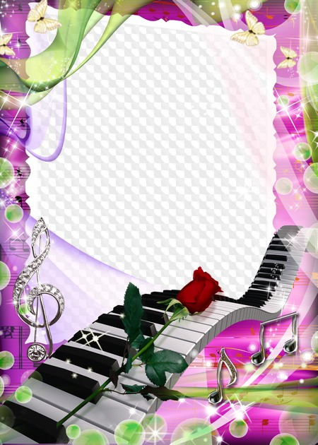
ИГРАЕМ
ВМЕСТЕ

Ритмо – речевые игры

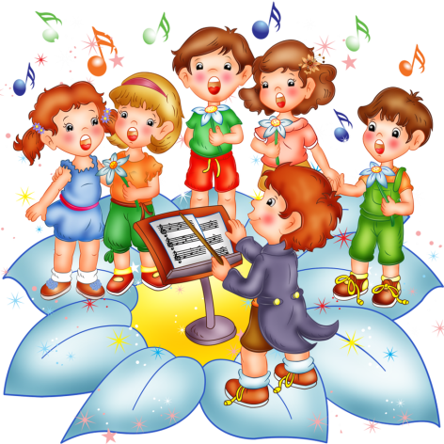
Актуальность
Музыкальные игры являются одним из средств развития музыкальной культуры дошкольника. Они способствуют развитию музыкального слуха, чувства ритма, творческих способностей детей.
Детство - это особый мир, который сохраняется в душе человека на всю жизнь, если в нём царят счастье и радость быть самим собой. Мир фантазии, выдумки у детей связан с игрой. Во все исторические времена дети разных народов играли и играют, подражая взрослым, реализуя свои желания и творческие потребности.
Игра - это эмоциональная непосредственность мотивов, устремлённость к цели, оценка результатов деятельности, усвоение нового. В ней зарождается личность ребёнка.
Интерес к процессу действия, «условность» действий, ситуации, «языка» вводят детей в окружающий их мир. Сделать это вхождение желанным, занимательным, значимым - задача взрослых. Наиболее полезны для ребёнка старшего дошкольного возраста такие игры, которые имеют направленность на развитие внимания, памяти, мышления, коммуникативных навыков и творческого воображения.
Музыкальная деятельность дошкольников занимает особое место при использовании музыки в быту детского сада. Она является средством самовыражения ребенка в музыке, ярким проявлением потребности в музыке, когда ребенок обращается к ней по собственной инициативе.
Игры предназначены для использования не только воспитателями детского сада, музыкальными руководителями, но и родителями для организации совместной музыкальной деятельности детей.

«Небо синее»
Цель: дать детям понятие, что бывают долгие и короткие звуки.
Ход игры: Спеть песню на одном звуке, используя слоговые названия коротких и длинных звуков.
В не - бе пе-се-нки зве-нят,
Все ре-бя-та вверх гля-дят:
Мно-го в не-бе пти-чьих стай,
По-то-му что ме-сяц май.
Прохлопать ритмический рисунок песенки, делая столько хлопков, сколько звуков в мелодии. Длинный хлопок приходится на длинный звук.
«Капельки»
Цель: развивать у детей умение сопровождать действия ритмическими звукоподражаниями.
Музыкальное сопровождение: М. Раухвергер «Дождик»
Ход игры: назначаются дети капельками, остальные – сопровождают их действия ритмическими звукоподражаниями «Кап» на сильную долю пьесы М. Раухвергера «Дождик». Перед игрой с детьми разучивается стихотворение.
Дождь по крыше заплясал,
Капельками застучал:
Вот одна, а вот другая,
Третья, пятая, восьмая.
Звукоподражания можно заменить хлопками, сигналами ударных детских инструментов: бубнами, погремушками и др.

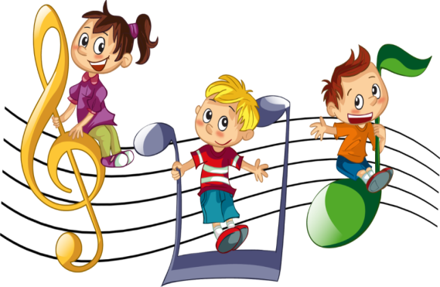

«Дождик: КАП»
Цель: развитие умение четко произносить текст с ритмичным движение рук и ног.
Ход игры: Дети выполняют упражнения, сидя на стульях. Проговаривают конец фразы: кар-кар, хлоп-хлоп и т.д.
Птица: кар, кар, кар!
Ветер: хлоп, хлоп, хлоп! Дети ритмично хлопают в ладоши.
Дождик: кап, кап, кап! Хлопают ладонями по коленям.
Ноги: шлеп, шлеп, шлеп! Топают попеременно ногами.
Дети: ха, ха, ха! Вытягивают руки вперед ладонями вверх
Мама: ах, ах, ах! Качают головой.
Дождик: кап, кап, кап! Хлопают ладонями по коленям.
Туча: бах, бах, бах! Топают ногами.
«Трактора»
Цель: координировать движения и слова, развивать ритмичность.
Ход игры: дети под текст выполняют движения ритмично.
Тара-тара-та-ра-ра – Двигаются дробным, топающим шагом
Из колхозного двора
Выезжают трактора. Поворачиваются на дробном шаге в круг
Будем землю пахать, Выделяют ударные слова сильным притопом
Будем рожь засевать,
Будем хлеб молотить,
Малых детушек кормить.
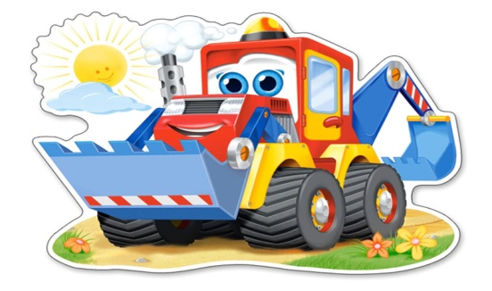

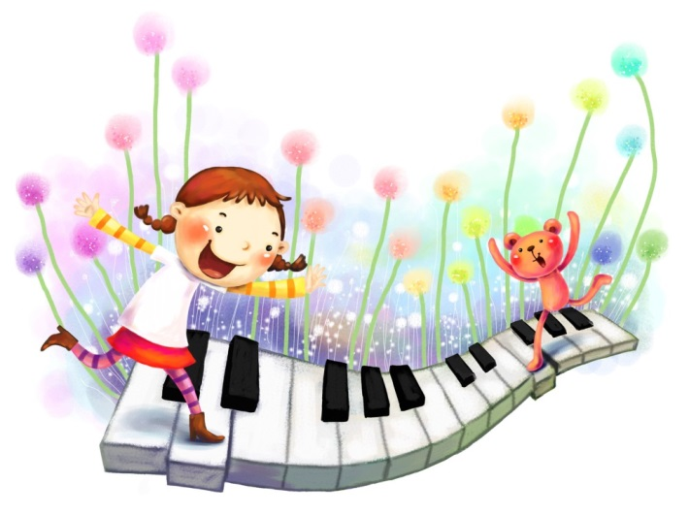

«Щелк – Щелк»
Цель: развивать чувство ритма в сочетании с музыкой, уметь согласовывать движение руки и речи.
Ход игры: дети выполняют движения под слова потешки.
Щелк. Правой рукой щелчок.
Щелк. Левой рукой щелчок.
Хлоп. Правой рукой по правому колену.
Хлоп. Левой рукой по левому колену.
Щелк. Правой рукой щелчок.
Щелк. Левой рукой щелчок.
Хлоп - хлоп. Хлопки перед собой.
Все повторить 2 раза.
Раз, два, три, четыре, пять. Ладошки соединить, пальчики здороваются.
Щелк. Щелчок двумя руками.
Хлоп. Хлопок перед собой.
Щелк. Щелчок двумя руками.
Все повторить 2 раза.
Здравствуйте, здравствуйте, Все пальчики здороваются с большим по очереди
Здравствуйте,
Р – р – р! Круговые движения руками.
Все повторить 2 раза.
«Не зевай!»
Цель: развивать ритмический слух, учить точно воспроизводить повторяющийся ритмический рисунок.
Оборудование: бубны по количеству детей.
Музыкальное сопровождение: А. Александрова «Новогодняя полька»
Ход игры: дети стоят в кругу с бубнами в руках. На нечетные такты «Новогодней польки» А. Александрова музыкальный руководитель называет детей по именам. Тот, кого назвали, ударяет по бубну три раза на четный такт. Удары в бубен сопровождаются ритмическим проговариванием слов «Не зевай!» остальными детьми.

